

|  |
| --- |
| EPE 1  Desarrollo Web 2 |
|  |
| 1 septiembre  Instituto profesional de Chile  Creado por: Carlos Gaete Mancilla |

Contenido

Página de inicio 3

Página destinos 4

Página de hoteles: 5

Página centro de ayuda: 6

Página de contacto 7

Códigos especiales 8

Códigos menú 8

Carrusel de la página de inicio 9

Acordeón 10

# Página de inicio

Código de la página:

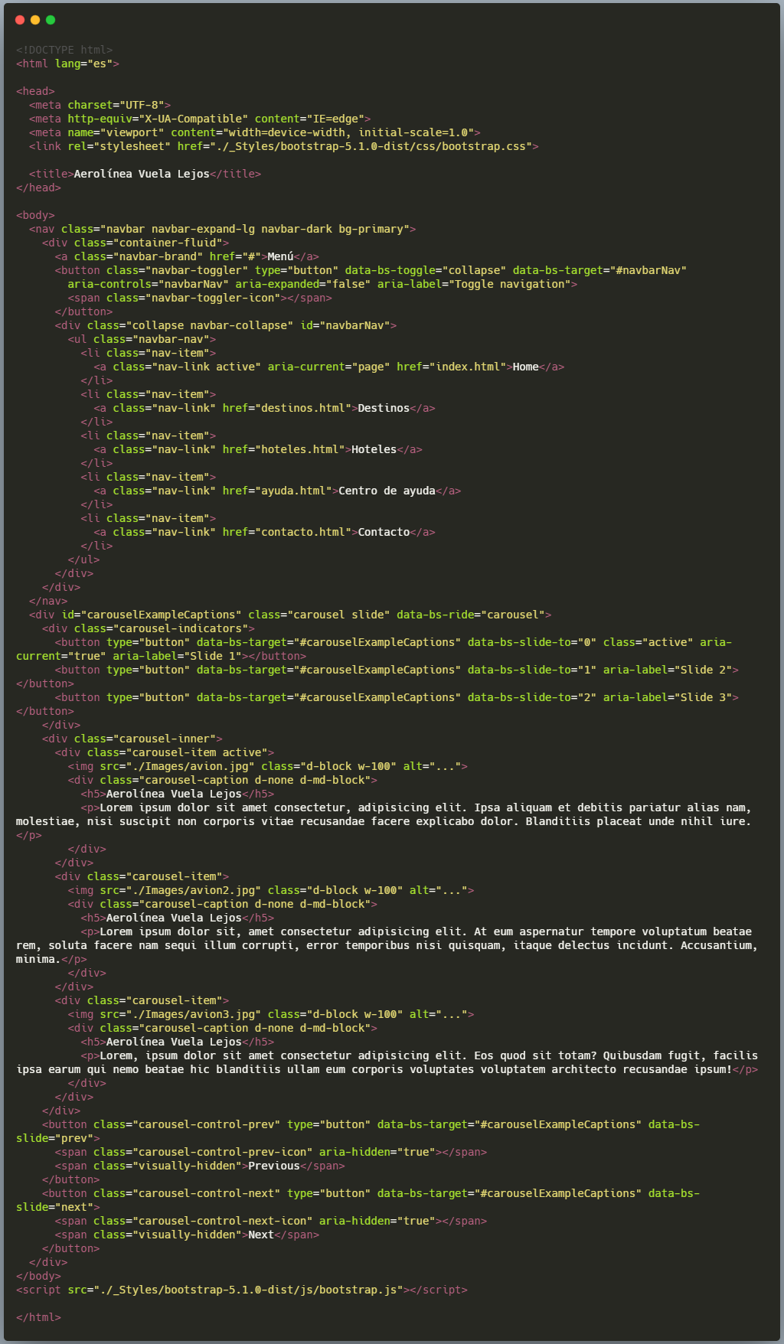

# Página destinos

Código de la página:

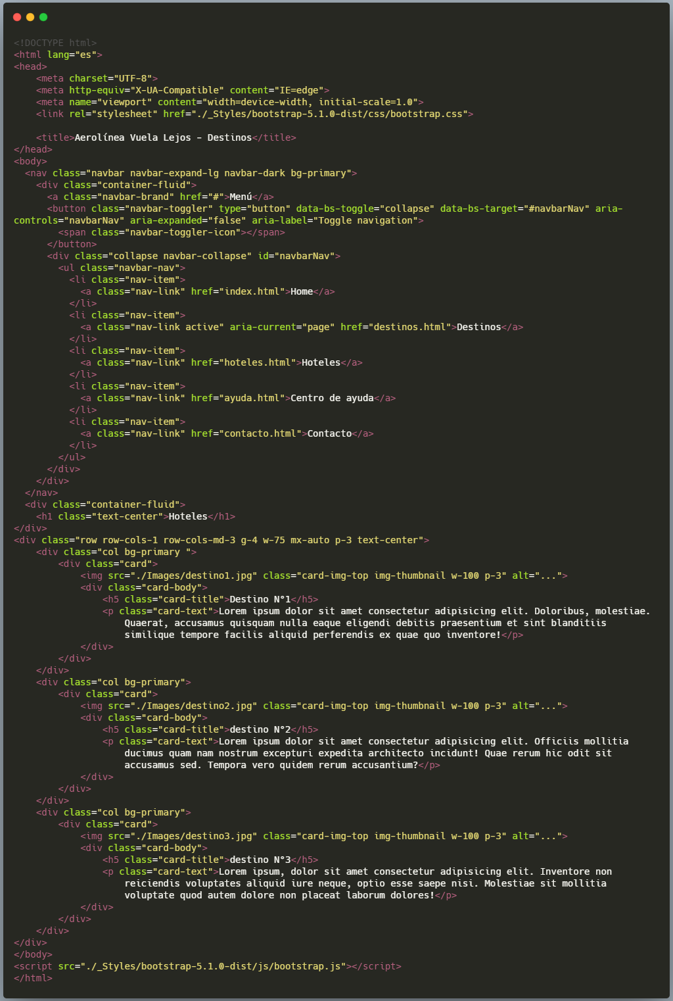

# Página de hoteles:

Código de la página:

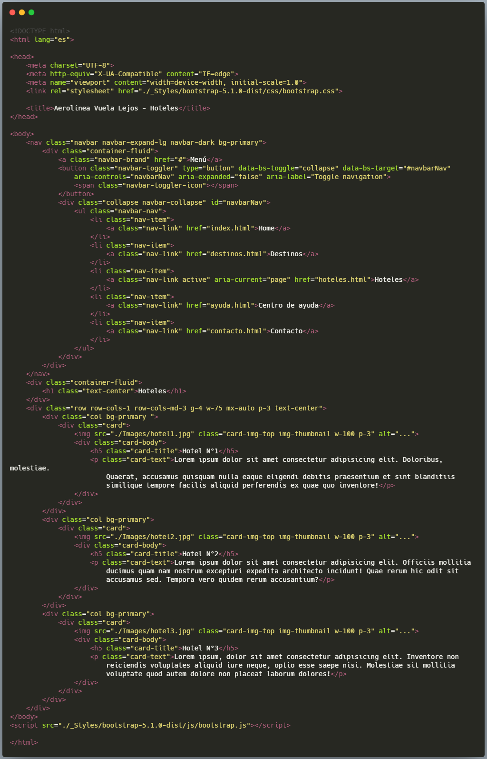

# Página centro de ayuda:

Código de la página:

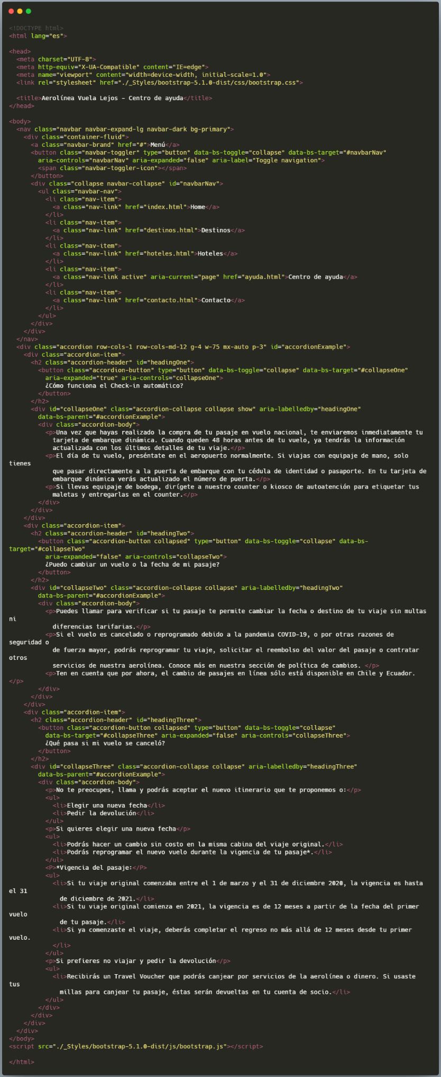

# Página de contacto

Código de la página

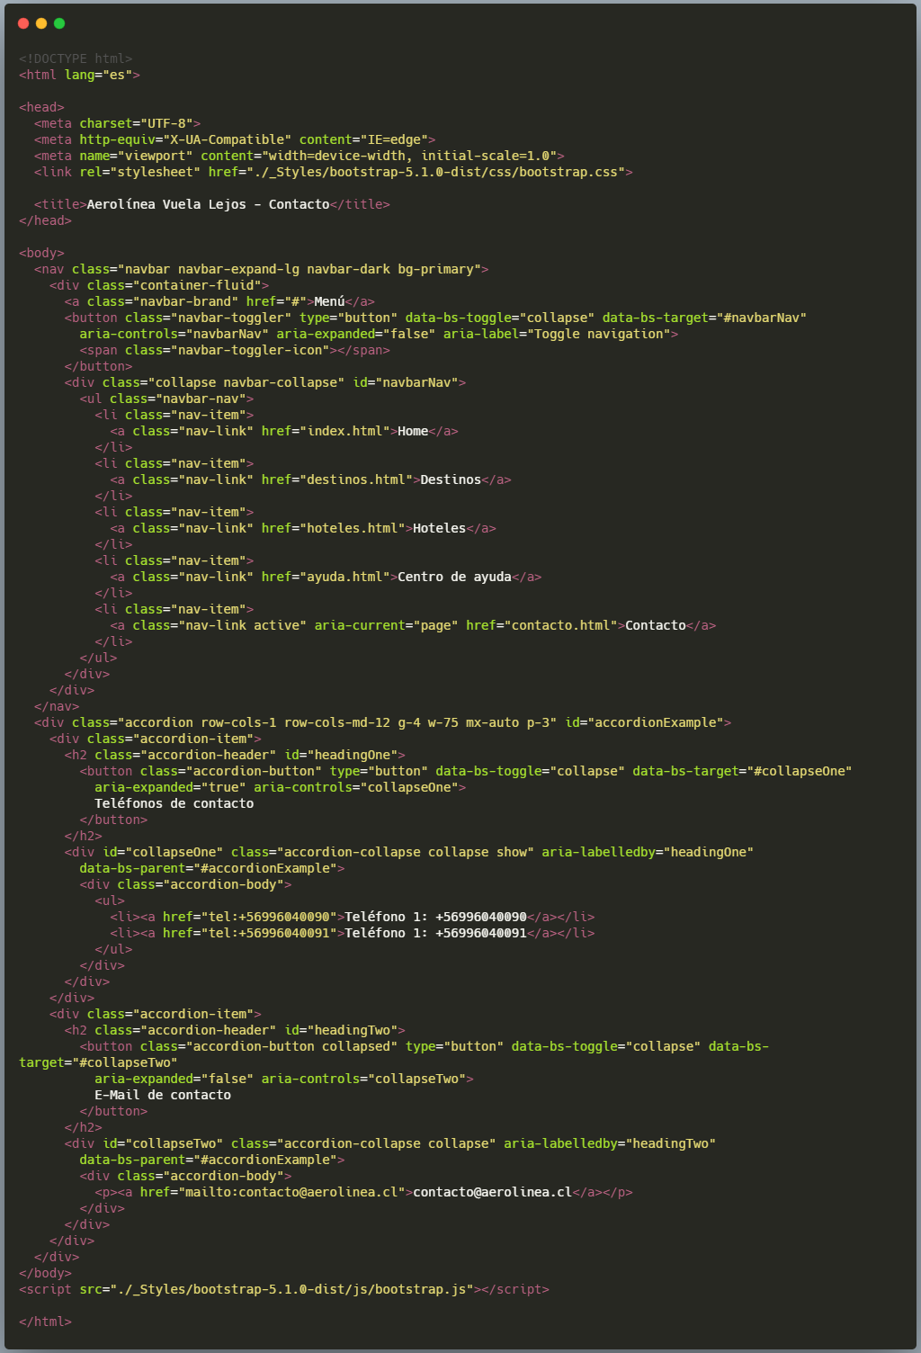

# Códigos especiales

## Códigos menú

Este código se replica en las 5 páginas del sitio y permite navegar dentro del mismo.

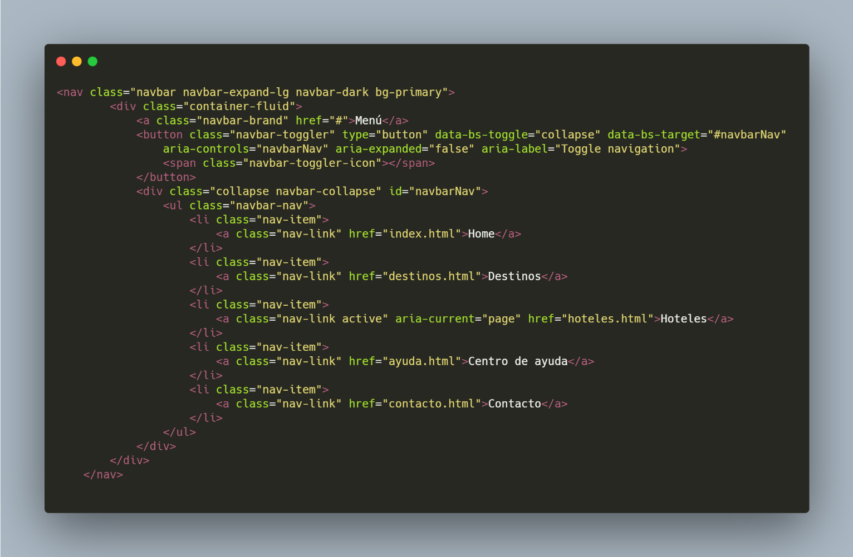

El código aria-current=”page” permite destacar en donde está navegando actualmente, en este ejemplo es: Hoteles

## Carrusel de la página de inicio

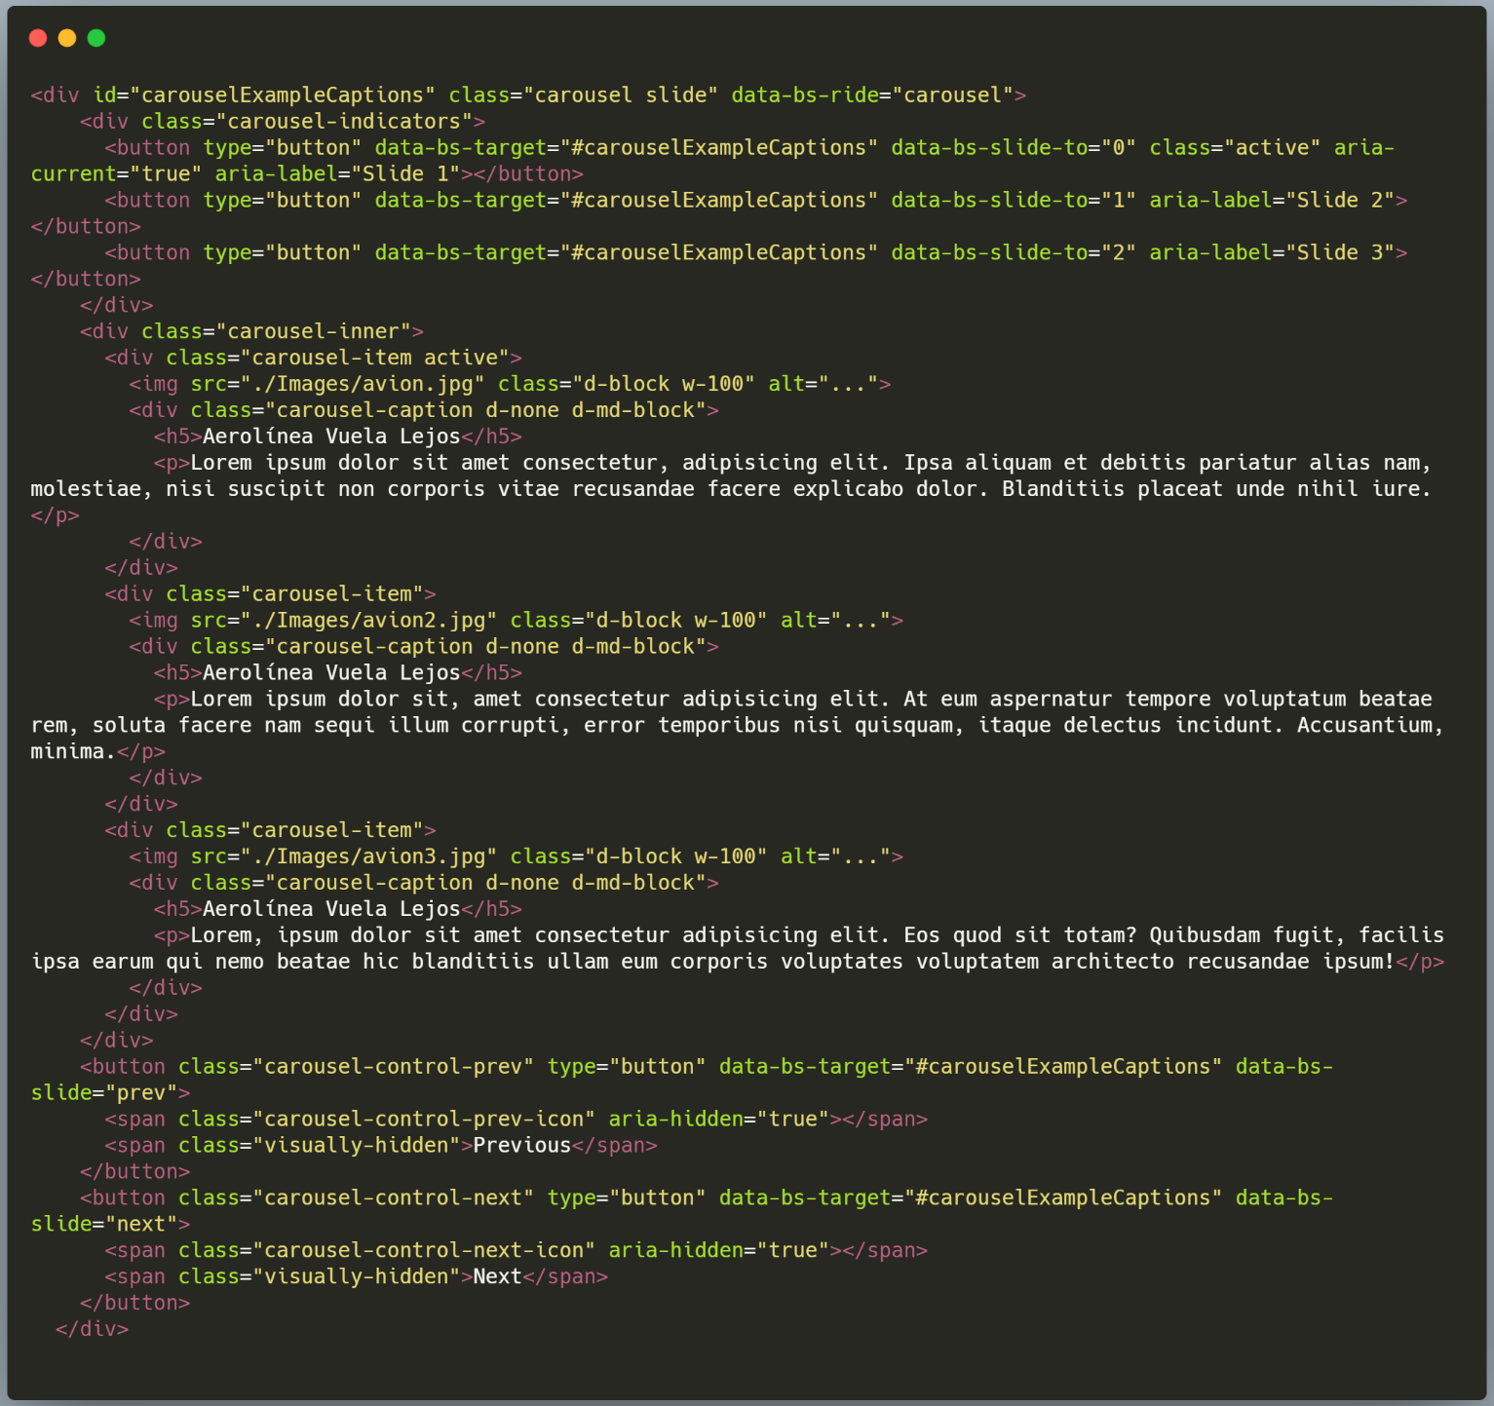

Este código permite que las imágenes se cambien constantemente y también permite navegar por las distintas imágenes y coloca el texto sobre ellas.

## Acordeón

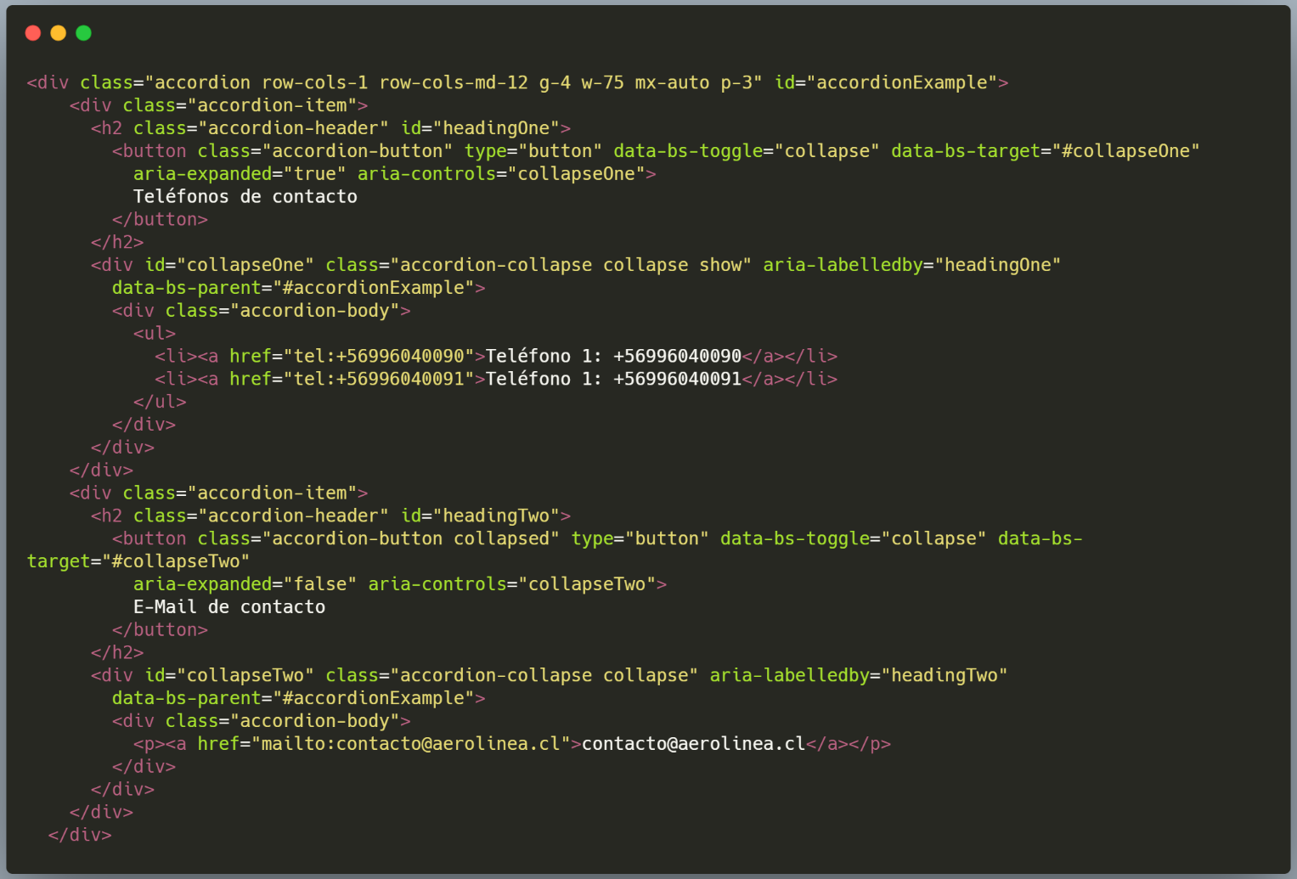

Este código crea un acordeón que muestra o comprime cada uno de los contenidos, también se muestran los links para enviar un correo o realizar una llamada telefónica. Se usa el acordeón en la página de contacto y en la página de ayuda.

Link GitHub

<https://github.com/clgaete/epe1>